«Тепло сердец для любимых мам»

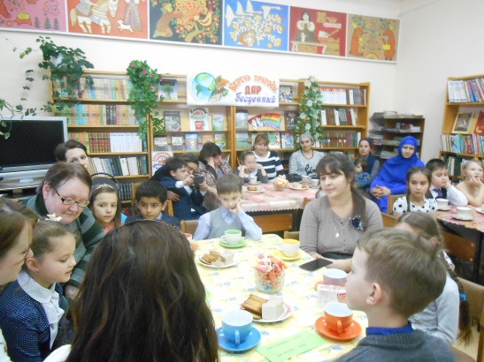 В последнее воскресенье ноября в России отмечают особый праздник - День матери. Это праздник, к которому никто не может оставаться равнодушным. Ведь сколько бы нам ни было лет - пять или пятьдесят - нам всегда нужна мама, ее любовь, ласка, внимание, совет.

В преддверии Дня матери, 22 ноября, в детской библиотеке прошел праздник «Тепло сердец для любимых мам». В библиотеке в этот день царила особенная, праздничная атмосфера. Зал был украшен красочными плакатами, воздушными шарами, звучала музыка. Гостями праздника стали учащихся 2б класса МСОШ №2, их мамы и бабушки.

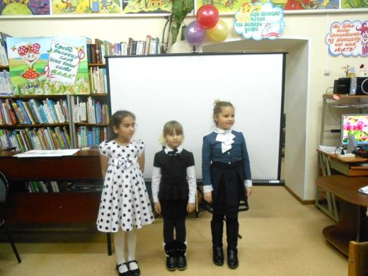 В начале праздника ведущие от всей души поздравили всех присутствующих с праздником, а ребята прочитали для своих мам и бабушек замечательные стихи, подготовили сценку «Помощник».

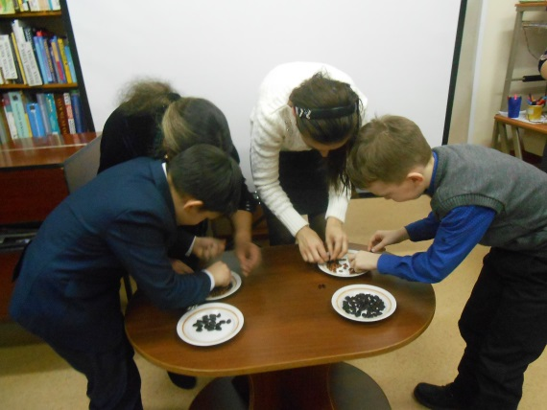 А затем все приняли активное участие в конкурсной программе. С удовольствием вспоминали пословицы, посвященные мамам, отвечали на вопросы сказочной викторины. Вместе с мамами ребята проиллюстрировали стихотворение С. Михалкова «Рисунок». Интересно им было побывать и в роли поэтов. Очень понравился всем присутствующим конкурс для мам «Золушка». Нужно было отделить плоды фасоли и бобов. Кто быстрее. Мамам в конкурсе помогали их дети. Волшебная разноцветная ромашка помогла ребятам узнать, какие их мамы, стоило только оторвать лепесток. Оказалось, что они самые любимые, самые добрые, самые ласковые, самые привлекательные, самые заботливые. В конкурсе «Угадай мелодию» нужно было угадать название песни или мультфильма. С заданием все успешно справились, многие песни пели хором. Праздник прошёл на одном дыхании.

На память о празднике ребята подарили своим мамам красочные открытки с пожеланиями. В заключении состоялось чаепитие.